SAYIN LOTUS SİTE SAKİNLERİ
AŞAĞIDAKİ GÖRSELLERDEN YARARLANARAK DAİRE İÇİ DİAFONDAN SESLERİ KISA BİLİR VEYA YÜKSELTEBİLİRSİNİZ.
ANA EKRANDAN KURULUM MENÜSÜNÜ TUŞLAYIN.
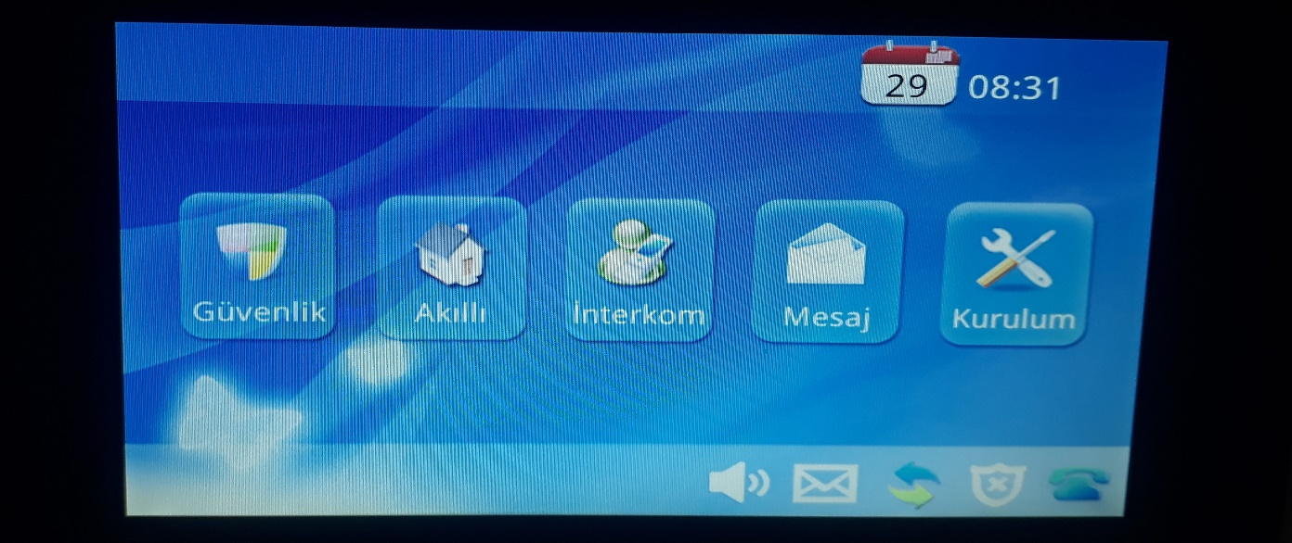
ÇALAN ZİL SESİNİ KISMAK VEYA YÜKSELTMEK İÇİN; SES SEVİYESİ BÖLÜMÜNÜ TUŞLAYARAK AYARLAYIN VE TAMAM TUŞUNA BASIN.
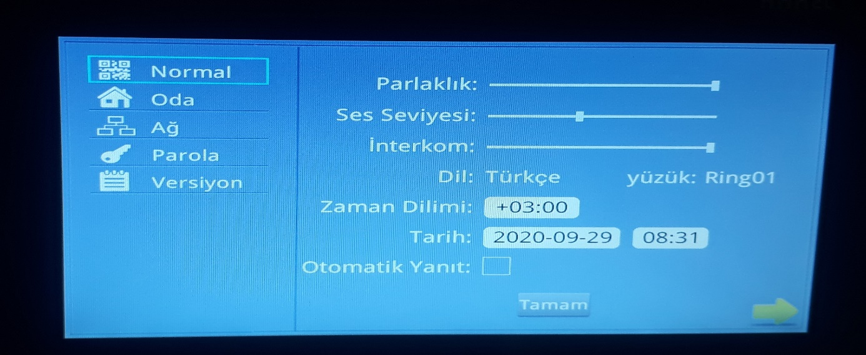
GÜVENLİK İLE GÖRÜŞME SES SEVİYESİNİ AYARLAMAK İÇİN; İNTERKOM BÖLÜMÜNÜ TUŞLAYARAK AYARLAYIN VE TAMAM TUŞUNA BASIN.
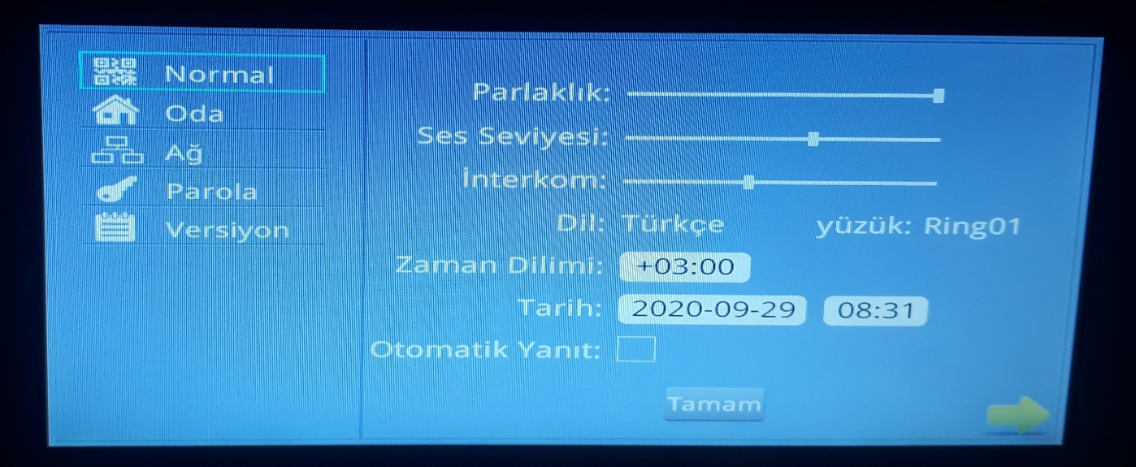
NOT : HER AYARLAMADAN SONRA TAMAM TUŞUNA BASMANIZ GEREKMEKTEDİR.
BİLGİLERİNİZE
SİTE YÖNETİMİ

